1. **Python中的break语句**

内容的引入：

跑步，计划跑三圈。但跑到第二圈时，实在是跑不动了，退出。

计划逛4个大型超市，但在第三个超市找到了我需要的物品，就不再去逛第四个超市

......

在Python中，break 语句用于跳出当前循环体，包括while和for循环。

例子1:遍历1到10，当遍历的数是3的倍数时，不再往下遍历。

for t in range(1,11):

if t%3==0:

print("%d是3的倍数，退出循环" %(t))

break

print("%d不是3的倍数，接着往下循环" %(t))

print("循环体外")

执行结果：

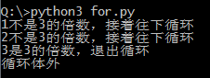

上面例子的break语句是退出for循环，接着执行这个循环语句块下面的语句。

例子2：在一个字符串查找字符'z',如果找到，就不再往下查找。

str="sdw24dfzsdwewe12zddeq"

for s in str:

if s=='z':

break

print(s)

执行的结果：

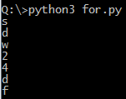

例子3:break退出while循环

var = 100 #第二个实例

while var > 30:

print ('当前变量值为 :', var)

var = var -10

if var == 40:

break

print ("循环结束!")

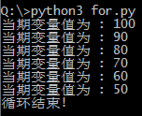

需要注意的是，break退出整个循环语句，执行这个循环语句块之下的语句。当循环语句中包含else语句时，如果是break语句退出的，else语句不会执行。例如：

var = 100 #第二个实例

while var > 30:

print ('当期变量值为 :', var)

var = var -10

if var == 40:

break

else:

print("else")

print ("循环结束!")

执行结果：



实例3:判断一个数是否为质数

质数：只包含1和它自己本身的约数的数

分析：从2开始，一直到他自己值减1，依次和它取余，如果余数为0，说明存在一个约数，也说明它不再是质数，退出，不再往下执行。

var=input("请输入一个数:")

if var.isdigit():

var=int(var)

for n in range(2,var):

if var%n==0:

print("%d不是质数,有约数%d" %(var,n))

break;

else:

print("%d是质数" %(var))

else:

print("%s不是数字" %(var))